SESIÓN DE APRENDIZAJE Nº 02
Título de la unidad N°04: “Historias que nos reflejan: difundiendo la vida a través de la literatura”
Titulo de la sesión: “leeremos y analizaremos diversos tipos de textos sobre la Educación Financiera”
Propósito: analizar diversos tipos de textos

DATOS INFORMATIVOS:
1. Institución Educativa | Didaskalio “Nuestra señora del Rosario” | 6. Área: | Comunicación
2. Docente | Deisy Negron Rojas | 7. Grado y sección | 4° A-B-C
3. Nivel | Secundaria | 8. Fecha. | 21 /07/2026
4. Duración | 90 min. | 9. Turno: | Mañana
5. Unidad | II | 10.Bimestre | II

PROPÓSITO DE APRENDIZAJE:
COMPETENCIAS | DESEMPEÑOS | CRITERIO DE EVALUACIÓN | EVIDENCIA | INST. EV.
Lee diversos tipos de textos en su lengua materna.  - Obtiene información del texto escrito.  - Infiere e interpreta información del texto.  - Reflexiona y evalúa la forma, el contenido y contexto. | - Identifica información explícita y relevante en textos financieros (artículos continuos e infografías discontinuas).  - Deduce la relación entre conceptos financieros (presupuesto, tasa de interés, ahorro) y su impacto en la toma de decisiones personales.  - Opina críticamente sobre la validez y aplicabilidad de las recomendaciones financieras según su contexto local. | Identifica y contrasta ideas principales entre un texto continuo y uno discontinuo.  Explica la relación lógica entre la planificación financiera y la autonomía personal.  Emite un juicio crítico sobre el manejo responsable de los recursos económicos. | Organizador visual comparativo (Cuadro de doble entrada o mapa conceptual) resuelto. | Lista de cotejo
ENFOQUES TRANSVERSALES | VALORES | ACTITUDES OBSERVABLES
Enfoque inclusivo o de atención a la diversidad. | Respeto  Tolerancia | Docentes y estudiantes demuestran tolerancia, apertura y respeto a todos y cada uno, evitando cualquier forma de discriminación basada en el prejuicio a cualquier diferencia.
MOMENTOS DE LA SESIÓN:
M | SECUENCIA DIDÁCTICA | RECURSOS | T.
INICIO | - La docente saluda cordialmente a los estudiantes.  - La docente hace presente los acuerdos de nuestra área, así mismo indica que cualquier evento fuera de las normas serán precisados dentro del cuaderno de incidencias.  - La docente lanza un planteamiento: Si dos personas reciben exactamente la misma cantidad de dinero mensual, ¿por qué al cabo de un año una tiene oportunidades de crecimiento y la otra acumula deudas? ¿Es el dinero un recurso matemático o una herramienta de comportamiento?  - propósito: Hoy analizaremos textos sobre educación financiera para descubrir cómo las decisiones económicas modelan nuestro futuro. | Pizarra  Plumones | 15 min
DESARROLLO | - La docente guía la extracción de la tesis y los argumentos principales.  - Los estudiantes Analizan la información de una infografía sobre "Pasos para crear un presupuesto mensual inteligente". Los estudiantes identifican cómo el diseño visual prioriza la información y descifran los datos clave.  - Los equipos elaboran un organizador visual cruzando la teoría del artículo con la practicidad de la infografía, evaluando su utilidad real para los jóvenes de la región.  - propósito: Hoy analizaremos textos sobre educación financiera para descubrir cómo las decisiones económicas modelan nuestro futuro. | Lista de cotejo  Pizarra  Plumones  Ficha de coevaluación | 70 min.
CIERRE | 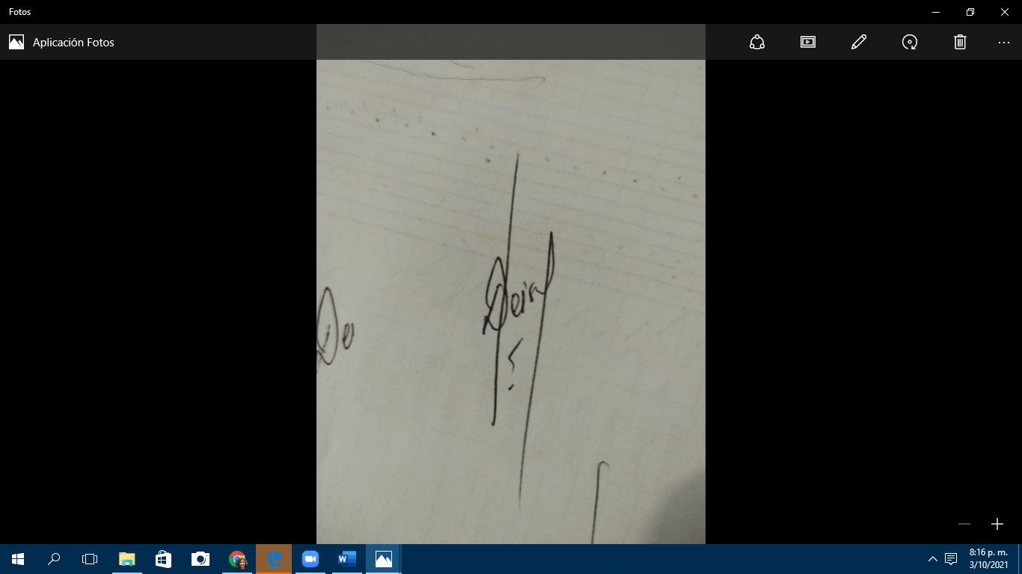  Metacognición: ¿Qué concepto financiero analizado hoy cambiaría la forma en que administro mis recursos personales?¿De qué manera el uso de textos discontinuos (infografías) facilitó la comprensión de un tema que suele parecer complejo o aburrido? |  | 5 min.

_________________________________ ________________________________ PROF. DEISY NEGRON ROJAS PROF. CARMEN ROMERO CALLO
DOCENTE DEL ÁREA DE COMUNICACIÓN DIRECTOR
___________________________
PROF. MIGUEL MOSTACERO
Coordinador de secundaria

COMPETENCIA: LEE DIVERSOS TIPOS DE TEXTOS EN SU LENGUA MATERNA 4° A
CAPACIDADES |  | Identifica información explícita y relevante en los textos leídos. |  | Infiere ideas principales, mensajes implícitos y relaciones entre las ideas del texto. |  | Emite opiniones críticas y fundamentadas sobre el contenido y propósito del texto
N° | APELLIDOS PATERNO | SI | NO | SI | NO | SI | NO | SI NO
1 | AMEZQUITA SALLO, Valeria Margarita
2 | BEIZAGA SALOMA, Diego Ademir
3 | CARDENAS VILLON, Jose Hernando
4 | CJUIRO QUISPE, Jhonatan Jairo
5 | DUEÑAS JARITA, Esther
6 | GALLEGOS HUITOCCOLLO, Nayra Mia
7 | GIL SUAREZ, Mayra Nashiel
8 | GONZALES HUAMAN, Lizbeth Angela
9 | HUAMAN JARA, Manuel Fernando
10 | LEIVA LUZA, Rodrigo Hugo
11 | LOAIZA PUMAYALLI, Oscar David
12 | MACHUCA MADERA, Ingrith Lucero
13 | MADERA BRAVO, Britany
14 | MARCAVILLACA CCARHUANI, Abel
15 | NUÑEZ GONZALES, Samir Fabricio
16 | PARI MARCAVILLACA, Ukumari Miguel
17 | QUISPE AIRAMPO, Ruth Katerin
18 | QUISPE OJEDA, Aida Romina
19 | ROJAS CALLAÑAUPA, Andy Gabriel
20 | SALLO HUARAKA, Seika Kusi Qoyllur
21 | SILVA MEJIA, Axel Santiago
22 | SOLIS HUIÑAPE, Julied Alison
23 | TAME BALTA, Liz Maya
24 | VASQUEZ VELASQUEZ, Justin Jair
25 | ZAPATA SALAS, Cristhian Alonso
26 | ZUÑA RAMOS, Jose David

COMPETENCIA: LEE DIVERSOS TIPOS DE TEXTOS EN SU LENGUA MATERNA 4° B
N° | APELLIDOS PATERNO | Identifica información explícita y relevante en los textos leídos. |  | Infiere ideas principales, mensajes implícitos y relaciones entre las ideas del texto. |  | Emite opiniones críticas y fundamentadas sobre el contenido y propósito del texto
 |  | SI | NO | SI | NO | SI | NO | SI NO
1 | ASIN QUISPE, Angel Serafin
2 | CCORIMANYA MORMONTOY, Qorianka Milagros
3 | ENGRACIO QUISPE, Yoshiko Dayana
4 | ENRIQUEZ CHINO, Rosa Julieta
5 | ESPINOZA ILLA, Alina Yasmin
6 | GUTIERREZ QUISPE, Susan Leonela
7 | GUZMAN ACCOSTUPA, Gabriela
8 | HUAMAN SILQUIHUA, Rodrigo Joshimar
9 | LOPEZ MOSQUEIRA, Giancarlo
10 | MAMANI CACERES, Hasmin Camila
11 | MAMANI JORGE, Harol Daniel
12 | MAMANI QUISPE, Juan Gabriel
13 | MARCAVILLACA PASTOR, Kina
14 | MASIAS CASTAÑEDA, Sebasthian
15 | MONTES CONCHOY, Deyna Luciana
16 | MOSCOSO CARAZAS, Bairon Shande
17 | NINAHUAMAN CHAMPI, Jhojan Smit
18 | PAUCAR CUSI, Linda Cristal
19 | QUINTANILLA BANDERA, Menshi Franklin
20 | ROJAS FLORES, Stefano Nico
21 | ROMERO HALANOCCA, Israel Josue
22 | SALAS SONCCO, Manuel Arturo
23 | TEJADA QUISPE, Yampier Yobany
24 | TORRES CAMALA, Richar
25 | UBALDE QUISPE, Reyner
26 | VALENCIA APAZA, Sharons Juliet
27 | VILLAR VASQUEZ, Gean Marco
28 | YNOFUENTE DIAZ, Diego Leonel

COMPETENCIA: LEE DIVERSOS TIPOS DE TEXTOS EN SU LENGUA MATERNA 4° C
CAPACIDADES |  | Identifica información explícita y relevante en los textos leídos. |  | Infiere ideas principales, mensajes implícitos y relaciones entre las ideas del texto. |  | Emite opiniones críticas y fundamentadas sobre el contenido y propósito del texto
N° | APELLIDOS PATERNO | SI | NO | SI | NO | SI | NO | SI NO
1 | ACCOSTUPA CONDORI, Damaris Maryory
2 | AGUILAR LLANOS, Mary Cielo
3 | APAZA MOSCOSO, Chaska Candy
4 | ARANIBAR MAMANI, Guyin Melbin
5 | CALLAÑAUPA USCA, Geraldine Giuliana
6 | CCOPA SAYCCO, Andree Leonel
7 | CRUZ GRANILLA, Joaquin Herbert
8 | CRUZ QUISPE, David
9 | DAVALOS CHAMBI, Brayan
10 | DURAN ORAICA, Flor De Camila
11 | FLOREZ SEGOVIA, Jesús Gabriel
12 | GALLEGOS RIMACHI, Fabrizio Saul
13 | HERRERA FLOREZ, Gabriel Santiago
14 | HUAHUASONCCO CCANA, Jhon Alex
15 | MACEDO CESPEDES, Guisel Johana
16 | MAMANI PALOMINO, Luz Mariela
17 | OTAZU CANAL, Snaider Nicolas
18 | PUMACCAHUA LOPEZ, Carlitos Junior
19 | PUMAYALLI SOLIS, Yuni Mayara
20 | QUINTANILLA PORTILLO, Aiko Natsumi
21 | QUISPE SALAS, Jose Fabiano
22 | QUISPILLO AMAO, Ruth Camila
23 | RAMOS MORMONTOY, Leydi Alexandra
24 | SUCSO TACO, Sebastian
25 | TORRES CAMALA, Juan Rember
26 | USCA MAMANI, Yeral Yeremy
27 | VILCHEZ OCHOA, Jeremi
28

